МИНОБРНАУКИ РОССИИ
Санкт-Петербургский государственный
электротехнический университет
«ЛЭТИ» им. В.И. Ульянова (Ленина)
Кафедра МОЭВМ

отчет
по лабораторной работе №2
по дисциплине «Интеллектуальные методы анализа данных»
Тема: Реализация метода классификации данных с использованием природных временных рядов

Студент гр. 3384 |  | Горский К.Д.
Преподаватель |  | Мандрикова Б.С.

Санкт-Петербург
2026
Цель работы.
Построение классификатора данных геофизического монитора на примере наблюдений нейтронных мониторов.

Задание.
Вариант 5. Тикси (TXBY), 10-19 августа 2015 г.
- Подготовить данные. Скачать данные из источника [https://www.nmdb.eu/nest/] за периоды и станции, указанные по вариантам в таблице. Использовать данные с одноминутным временным разрешением. При наличии пропусков в данных заполнить их медианным значением (функция median в MatLab).
- Сформировать векторы-истории. Временной ряд разбить на последовательные блоки (векторы) длиной m, каждый из которых должен содержать m прошлых значений. Последний вектор в ряде будет «тестовой» точкой для поиска соседей. Величину m выбрать равной 180 отсчетов.
- Найти ближайших соседей. Для «тестового» вектора вычислить расстояние (метрику) до всех остальных векторов-историй (использовать 3 различные метрики). Число соседей (k) определить равным 2-4.
- Использовать соседей для прогноза. На основе найденных ближайших соседей построить предсказания для будущих значений ряда. При нахождении нескольких схожих отрезков нужно взять простое среднее следующих за ними значений.
- Сделать соответствующие выводы, оформить отчет по работе.

Выполнение работы.
Работа выполнялась на языке Python с модулем pandas для работы с массивами данных и matplotlib для визуализации данных. Исходный код см. в приложении А.

Сначала необходимо загрузить данные и подготовить их. Это выполняется также, как и в предыдущей лабораторной работе. Пропуски и выбросы (точки вне 3-сигма диапазона) заменяются на медианное значение.
Последний вектор является «тестовым». Для получения интересных результатов можно попробовать предсказать его всего (последние 180 точек данных).
Для краткости «векторы-истории» будут называться «окнами». Можно взять 180 окон, начиная с предпоследнего, и для каждого окна пытаться предсказывать следующее число. Таким образом, будут предсказаны 180 последних чисел. Для каждого из этих окон необходимо:
- Посчитать расстояние до всех остальных окон;
- Выбрать k ближайших окон;
- Для каждого из этих k окон взять следующее за ним число;
- Найти среднее этих k чисел.
Полученное среднее будет предсказанием числа, следующего за окном. Важно заметить, что при выборе k ближайших окон не надо рассматривать само интересующее нас в данный момент окно. Расстояние между окном и им самим всегда будет 0. Предсказываемое значение не должно участвовать в предсказании самого себя.
Для оценки качества прогноза последних 180 значений ряда использовались три меры расстояния (евклидово, манхэттенское, косинусное) и число ближайших соседей k от 2 до 4. Для каждой конфигурации рассчитаны средняя абсолютная ошибка (MAE), среднеквадратичная ошибка (RMSE) и коэффициент корреляции Пирсона между прогнозом и реальными значениями.

Таблица 1 — Результаты прогноза последних 180 значений ряда
Метрика | k | MAE | RMSE | Корреляция
Euclidean | 2 | 1.694 | 2.121 | -0.110
Euclidean | 3 | 1.533 | 1.946 | -0.051
Euclidean | 4 | 1.481 | 1.849 | -0.026
Manhattan | 2 | 1.676 | 2.136 | -0.037
Manhattan | 3 | 1.550 | 1.988 | -0.062
Manhattan | 4 | 1.513 | 1.930 | -0.115
Cosine | 2 | 1.638 | 2.117 | +0.031
Cosine | 3 | 1.511 | 1.926 | +0.071
Cosine | 4 | 1.440 | 1.829 | +0.104

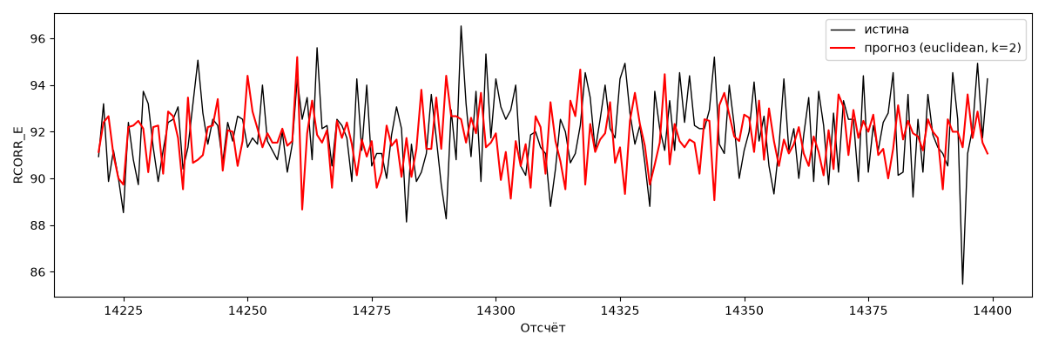
Рисунок 1 — Прогноз последних 180 значений (евклидова метрика, k=2)
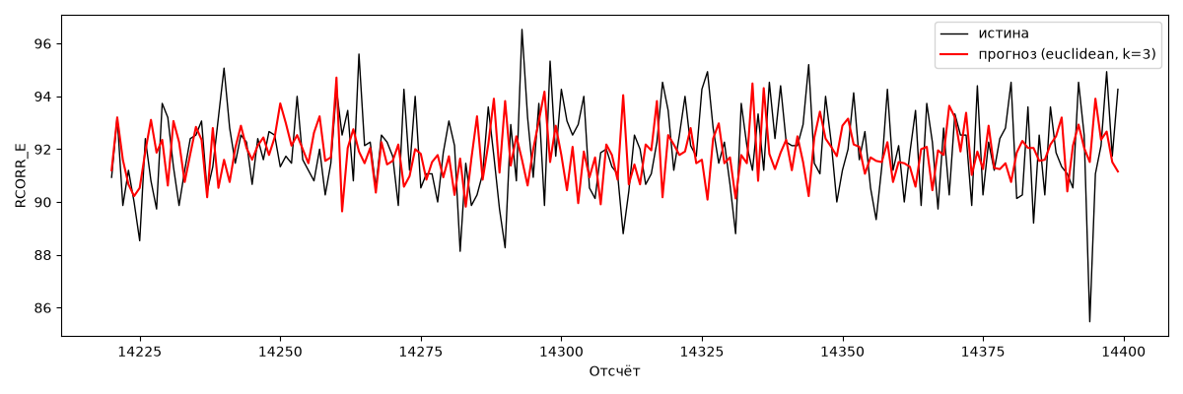
Рисунок 2 — Прогноз последних 180 значений (евклидова метрика, k=3)
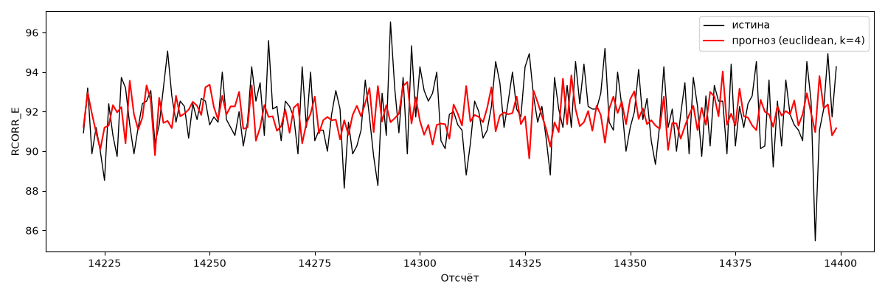
Рисунок 3 — Прогноз последних 180 значений (евклидова метрика, k=4)
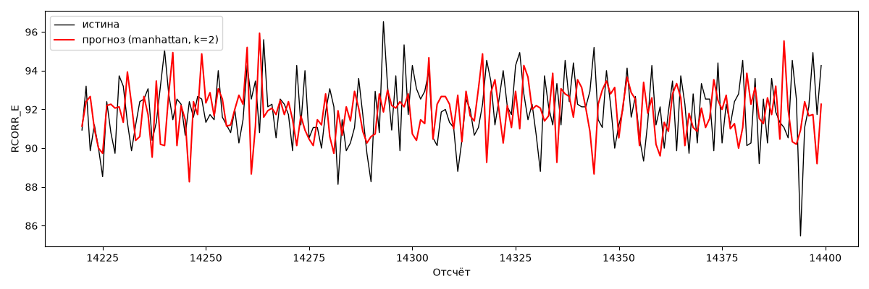
Рисунок 4 — Прогноз последних 180 значений (манхэттенская метрика, k=2)
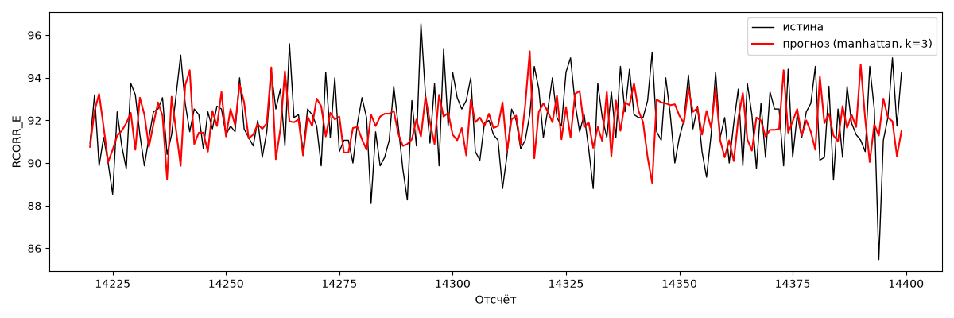
Рисунок 5 — Прогноз последних 180 значений (манхэттенская метрика, k=3)
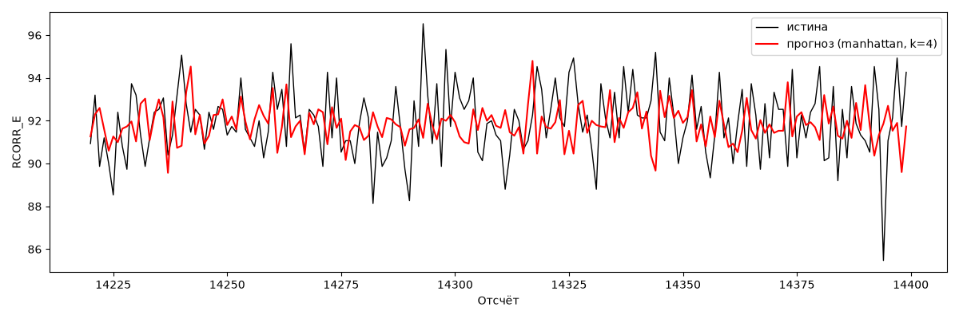
Рисунок 6 — Прогноз последних 180 значений (манхэттенская метрика, k=4)
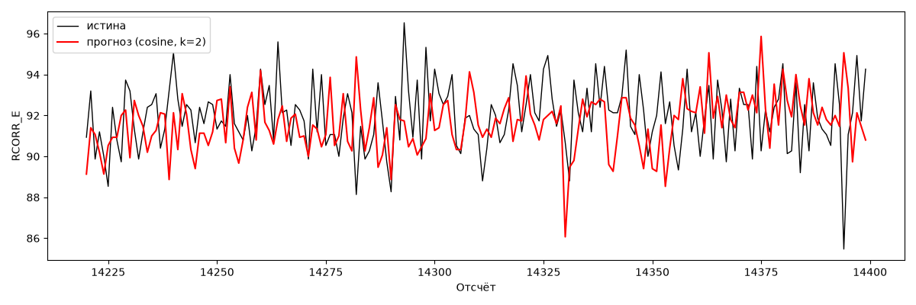
Рисунок 7 — Прогноз последних 180 значений (косинусная метрика, k=2)
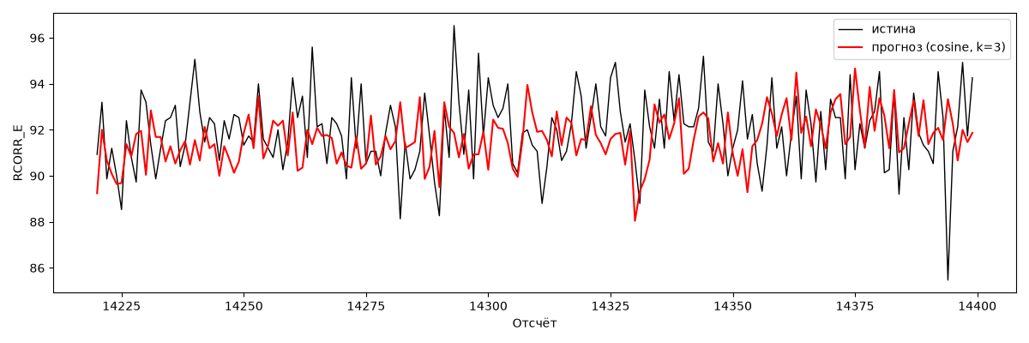
Рисунок 8 — Прогноз последних 180 значений (косинусная метрика, k=3)
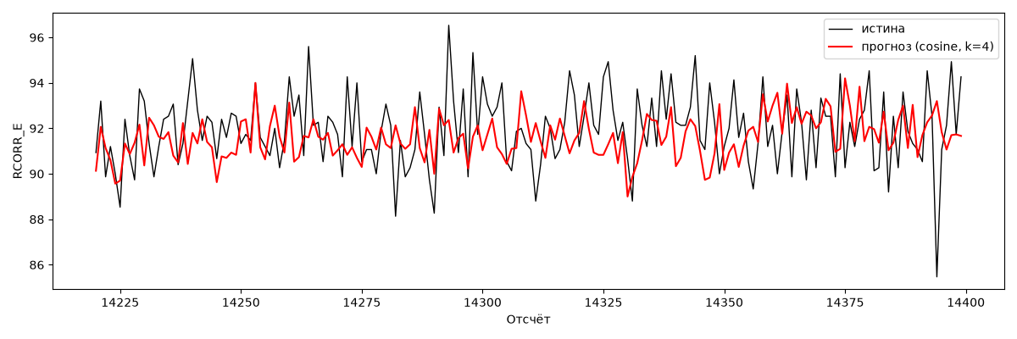
Рисунок 9 — Прогноз последних 180 значений (косинусная метрика, k=4)

Результаты прогнозов приведены в таблице 1, полученные графики приведены на рис. 1–9.
Из таблицы 1 видно, что с ростом числа соседей k ошибка прогноза уменьшается: MAE снижается примерно с 1.7 при k=2 до 1.44…1.51 при k=4. Различия между метриками незначительны и лежат в пределах 0.08 по MAE, то есть выбор меры близости почти не влияет на результат. Корреляция прогноза с реальными значениями близка к нулю у всех конфигураций. Это значит, что метод не смог извлечь из данных никаких повторяющихся 180-минутных структур, а усреднение по ближайшим соседям сводится к предсказанию среднего уровня и не улавливает отдельные выбросы.
На рисунках 1–9 видно, что прогнозируемая кривая повторяет средний уровень ряда и практически не отслеживает отдельные колебания.

Выводы.
Построен классификатор данных геофизического монитора на примере наблюдений нейтронных мониторов. Реализован прогноз значений ряда методом k ближайших соседей.
С ростом k ошибка уменьшается — усреднение по большему числу соседей сглаживает влияние шума. Выбор метрики (евклидово, манхэттенское, косинусное расстояние) слабо влияет на результат. Корреляция прогноза с реальностью близка к нулю.

ПРИЛОЖЕНИЕ А
ИСХОДНЫЙ КОД ПРОГРАММЫ

import numpy as np
import pandas as pd
import matplotlib.pyplot as plt
import tqdm

M = 180
K_VALUES = [2, 3, 4]

def euclidean(a, b):
d = a - b
return np.sqrt((d * d).sum())

def manhattan(a, b):
return np.abs(a - b).sum()

def cosine(a, b):
denom = np.linalg.norm(a) * np.linalg.norm(b)
return 1.0 - (a @ b.T) / denom

DIST_FUNCS = [
("euclidean", euclidean),
("manhattan", manhattan),
("cosine", cosine)
]

df = pd.read_csv("data.csv", skiprows=25, sep=";", names=["datetime", "RCORR_E"])
df["datetime"] = pd.to_datetime(df["datetime"])
df["RCORR_E"] = pd.to_numeric(df["RCORR_E"])

mean = df["RCORR_E"].mean()
std = df["RCORR_E"].std()
range_min = float(mean - 3 * std)
range_max = float(mean + 3 * std)
mask_outliers = (df["RCORR_E"] < range_min) | (df["RCORR_E"] > range_max)

df_clean = df["RCORR_E"].drop(df[mask_outliers].index)
median = df_clean.median()

df.loc[mask_outliers, "RCORR_E"] = median
full = pd.date_range(df["datetime"].min(), df["datetime"].max(), freq="1min")
df = df.set_index("datetime").reindex(full)
df["RCORR_E"] = df["RCORR_E"].fillna(median)

series = df["RCORR_E"].to_numpy(dtype=float)
N = len(series)

history_vecs = [series[i:i + M] for i in range(N - M + 1)]

predict_targets = range(N - M - M, N - M)

true_vals = series[N - M:]
preds = {}

for norm_name, norm in DIST_FUNCS:
print(f"norm={norm_name}")
preds[norm_name] = {k: [] for k in K_VALUES}
for j in tqdm.tqdm(predict_targets):
query = history_vecs[j]
prev_history_vecs = history_vecs[:j]
dists = np.array([norm(query, w) for w in prev_history_vecs])
order = np.argsort(dists)
for k in K_VALUES:
nb = order[:k]
preds[norm_name][k].append(series[nb + M].mean())

results = {}
for norm_name, _ in DIST_FUNCS:
for k in K_VALUES:
p = np.array(preds[norm_name][k])
err = p - true_vals
mae = float(np.mean(np.abs(err)))
rmse = float(np.sqrt(np.mean(err ** 2)))
corr = float(np.corrcoef(p, true_vals)[0, 1])
results[(norm_name, k)] = (mae, rmse, corr, p)

print(f"{norm_name} k={k}: MAE={mae:.3f}, RMSE={rmse:.3f}, corr={corr:+.3f}")

fig, ax = plt.subplots(figsize=(12, 4))
t = np.arange(N - M, N)
ax.plot(t, true_vals, label="истина", lw=1.0, c="black")
ax.plot(t, p, label=f"прогноз ({norm_name}, k={k})", c="red")
ax.set_xlabel("Отсчёт");
ax.set_ylabel("RCORR_E")
ax.legend()
fig.tight_layout()
fig.savefig(f"img/predict_{norm_name}_k{k}.png")

